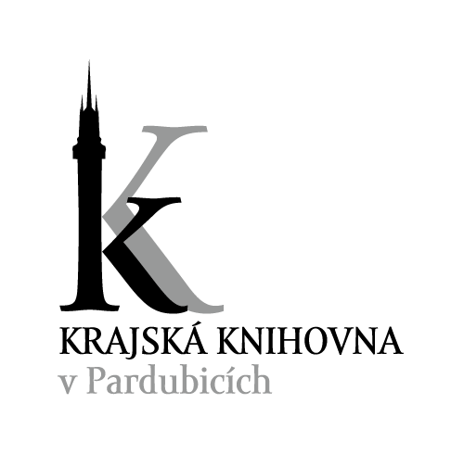

Krajská knihovna v Pardubicích

Příspěvková organizace Pardubického kraje

Pernštýnské náměstí 77, 530 94 Pardubice

Ing. Radomíra Kodetová, ředitelka

váš dopis ze dne vyřizuje/linka Pardubice
Kodetová/241 26..11. 2021

věc: Objednávka č. 330/2021 – Chargebox – dobíjení mobilních zařízení

Dobrý den,
na základě předchozích jednání a komunikace , včetně předložené cenové nabídky u vás objednáváme dodávku 2 ks zařízení pod obchodním názvem Chargebox Prime, který slouží k dobíjení mobilních zařízení. Součástí sjednané ceny je doprava, manipulace na místo určení, vlastní instalace, zaškolení obsluhy a pronájem zařízení s tím, že objednatel má možnost zařízení následně odkoupit.

Cena za pronájem činí za období 12/21- 02/22 částka 3.600,- Kč/měsíc/ks, celkem 21.600,- Kč
cena za ostatní položky (doprava, instalace, manipulace a zaškolení) činí 28.300,- Kč.
V případě odkoupení zařízení bude doplacena částka ve výši 83.050,- Kč.
Uvedené ceny jsou bez DPH.

Celková částka za sjednané dílo činí: 49.900,- Kč, bez DPH. S DPH 60.379,- Kč
Jedná se o cenu konečnou a nelze ji bez dalšího ujednání měnit.
Termín dodání: do 15. 12. 2021

Způsob úhrady: bankovním převodem na základě vystavené faktury, pokud nebude ujednáno jinak
Termín plnění: do 15. 12. 2021, pokud nebude ujednáno jinak,
Fakturační údaje: Krajská knihovna v Pardubicích, PO Pk
Se sídlem Pernštýnské náměstí 77, 530 02 Pardubice
IČO : 00085219
DIČ: nejsme plátci DPH
VS: číslo vaší faktury
Bankovní spojení: Komerční banka a.s., pobočka Pardubice
Číslo účtu: 19-2385560277/0100
Prosím o písemné potvrzení objednávky, poštou či e-mailem.
Děkuji za ochotu a spolupráci.

S pozdravem

Ing. Radomíra Kodetová
Ředitelka KK Pardubice

telefon bankovní spojení IČO fax e- mail
xxxxxxxxxxxxxxxxxxxxxxxxxxxxxxx 19-2385560277/0100 085219 xxxxxxxxxxxxxxxxxxxxxxxxxxxxxxxxxxxxxxxxxxxxxxxxxxxxxxxxx

